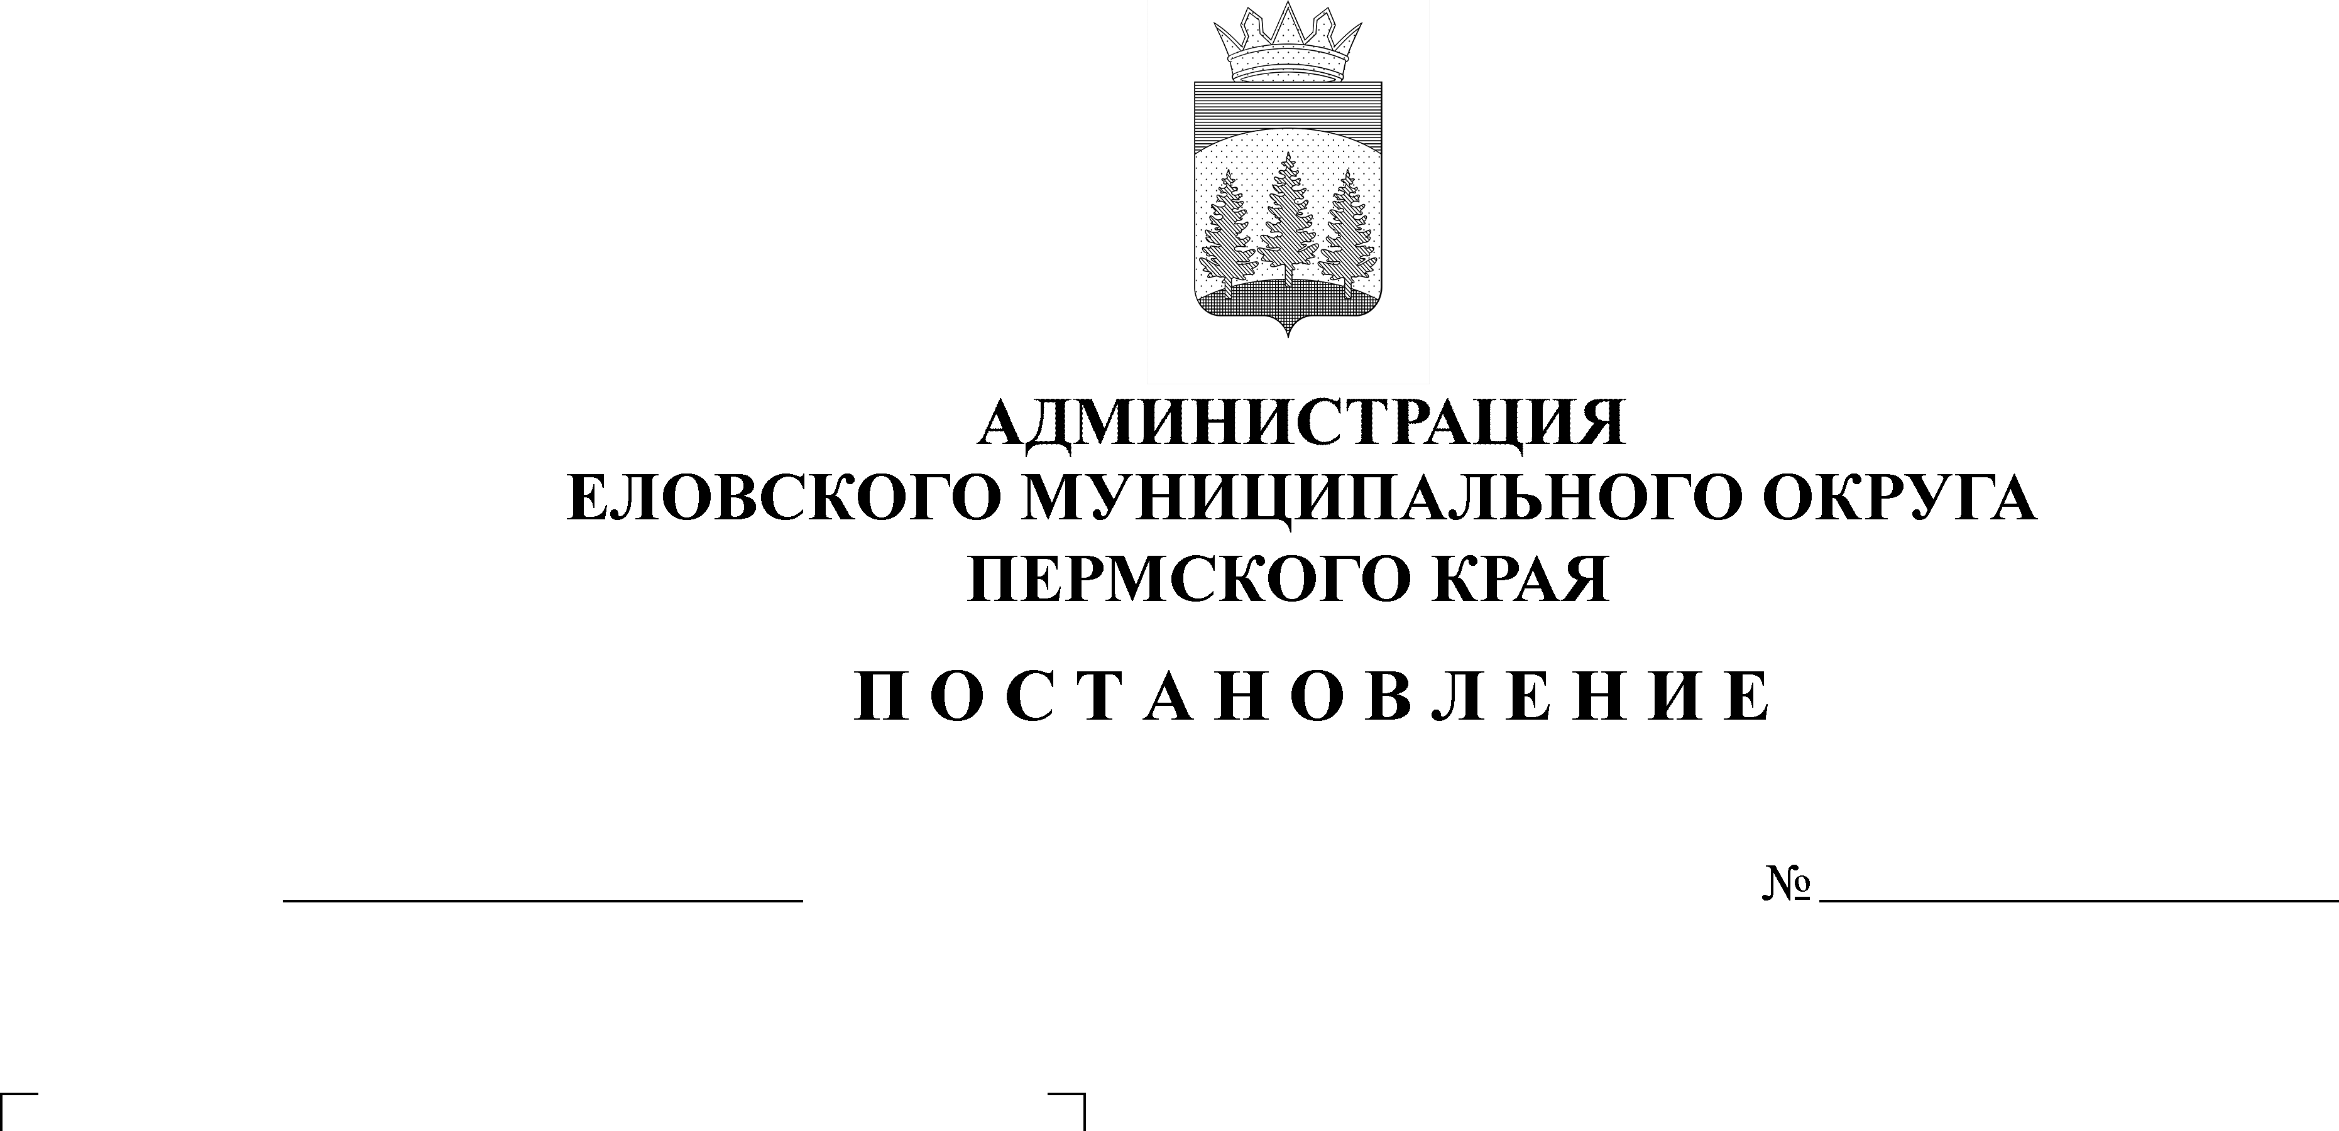
Об установлении на 2021 год расходного
170-п
13.04.2021
обязательства Еловского муниципального округа
Пермского края по вопросам местного значения
по расходам, возникающим при реализации
проектов инициативного бюджетирования

В соответствии со статьей 86 Бюджетного кодекса Российской Федерации, статьей 16 Федерального закона от 06 октября 2003 г. № 131-ФЗ «Об общих принципах организации местного самоуправления в Российской Федерации», Законом Пермского края от 02 июня 2016 г. № 654-ПК «О реализации проектов инициативного бюджетирования в Пермском крае», Постановлением Правительства Пермского края от 10 января 2017 г. № 6-п «Об утверждении Порядка предоставления субсидий из бюджета Пермского края бюджетам муниципальных образований Пермского края на софинансирование проектов инициативного бюджетирования в Пермском крае», Постановлением администрации Еловского муниципального района от 16 сентября 2020 г. № 348-п «Об утверждении Порядка проведения конкурсного отбора проектов инициативного бюджетирования конкурсной комиссией инициативного бюджетирования и состава конкурсной комиссии инициативного бюджетирования Еловского муниципального округа»
Администрация Еловского муниципального округа Пермского края ПОСТАНОВЛЯЕТ:
1. Установить на 2021 год расходное обязательство Еловского муниципального округа Пермского края по вопросам местного значения по расходам, возникающим при реализации проектов инициативного бюджетирования.
2. Определить, что расходное обязательство, установленное пунктом 1 настоящего Постановления, осуществляется при реализации проектов инициативного бюджетирования по следующим направлениям и источникам финансирования:
2.1. В 2021 году на сумму 3 161 362,90 руб., в том числе за счет средств бюджета: Пермского края – 2 845 226,61 руб., Еловского муниципального округа Пермского края – 316,14 руб., за счет внебюджетных средств 315 820,15 руб., в том числе в разрезе мероприятий:
2.1.1. «Текущий ремонт водопровода с. Суганка ул. Школьная» на сумму 1 181 600,00 руб., в том числе за счет средств бюджета: Пермского края – 1 063 440,00 руб., Еловского муниципального округа Пермского края – 118,16 руб., за счет внебюджетных средств 118 041,84 руб.;
2.1.2. «Текущий ремонт водопровода с. Суганка ул. Ленина» на сумму 584 600,00 руб., в том числе за счет средств бюджета: Пермского края – 562 140,00 руб., Еловского муниципального округа Пермского края – 58,46 руб., за счет внебюджетных средств 58 401,54 руб.;
2.1.3. «Татами для дзюдо и самбо» на сумму 326 313,000 руб., в том числе за счет средств бюджета: Пермского края – 293 681,70 руб., Еловского муниципального округа Пермского края – 32,63 руб., за счет внебюджетных средств 32 598,67 руб.;
2.1.4. «Ремонт бассейна Школа сад № 3» на сумму 1 068 849,90 руб., в том числе за счет средств бюджета: Пермского края – 961 964,91 руб., Еловского муниципального округа Пермского края – 106,89 руб., за счет внебюджетных средств 106 778,10 руб.
3. Установить главными распорядителями бюджетных средств, организующими исполнение расходного обязательства:
3.1. установленного пунктами 2.1.1, 2.1.2 настоящего Постановления –Администрацию Еловского муниципального округа Пермского края;
3.2. установленного пунктом 2.1.3, 2.1.4 настоящего Постановления – Отдел образования администрации Еловского муниципального округа Пермского края.
4. Настоящее Постановление обнародовать на официальном сайте газеты «Искра Прикамья» и официальном сайте Еловского муниципального округа Пермского края.
5. Постановление вступает в силу со дня его официального обнародования.
6. Контроль за исполнением Постановления возложить на заместителя главы администрации Еловского муниципального округа по развитию инфраструктуры.

Глава муниципального округа –
глава администрации Еловского
муниципального округа Пермского края А.А. Чечкин

